云南大学附属中学西山学校初中部-室内篮球场（西山区大渔路，导航请导：玖言文具西山云大附中店），具体行径路线：
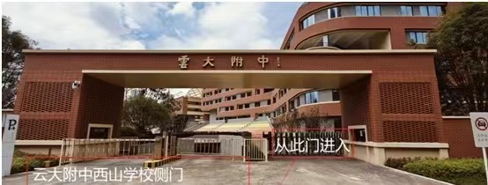
进入学校后即可看见操场 沿操场直走到底上楼
